Утверждаю
Директор школы:
__________________
А.К.Искакова

Мониторинг
учащихся охваченных горячим питанием
Шакатской СОШ
2018-2019 учебный год
1-х классах
 | 1Б | процент соотношение | 1 А | процент соотношения
всего учащихся | 12 | 100% | 7 | 100%
Горячим питанием «Келешек» | 10 | 60% | 7 | 100%
бесплатным гор. питанием «Всеобуч» | 2 | 40% | 0 | 0%

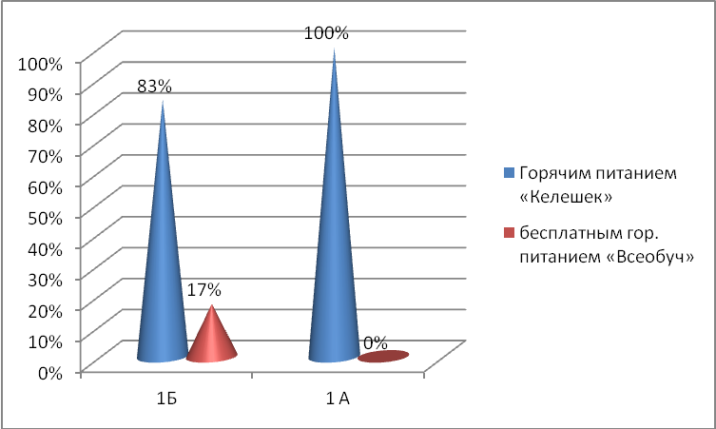

Утверждаю
Директор школы:
__________________
А.К.Искакова

Мониторинг
учащихся охваченных горячим питанием
Шакатской СОШ
2018-2019 учебный год
 | всего уч-ся | обеспеченные горячим питанием(спонсоры) | Обеспеченные бесплатным горячим питанием(из фонда Всеобуч)
ШакатскаяСОШ | 141 | 122 | 19
1-4 классы | 69 | 59 | 10
5-9 классы | 60 | 54 | 6
10-11 классы | 12 | 9 | 3

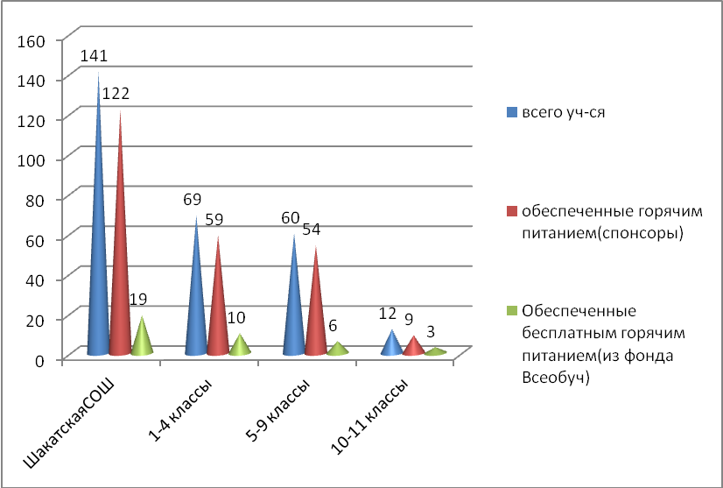

Утверждаю
Директор школы:
__________________
А.К.Искакова

Процент охвата школьников
горячим и бесплатным питанием
2018-2019 учебный год

 | 1-4 классы  69 уч-ся | 5-9 классы  60 уч-ся | 10-11 классы  12 уч-ся
горячим питание | 86% | 90% | 75%
бесплатным горячим питанием | 14% | 10% | 25%

